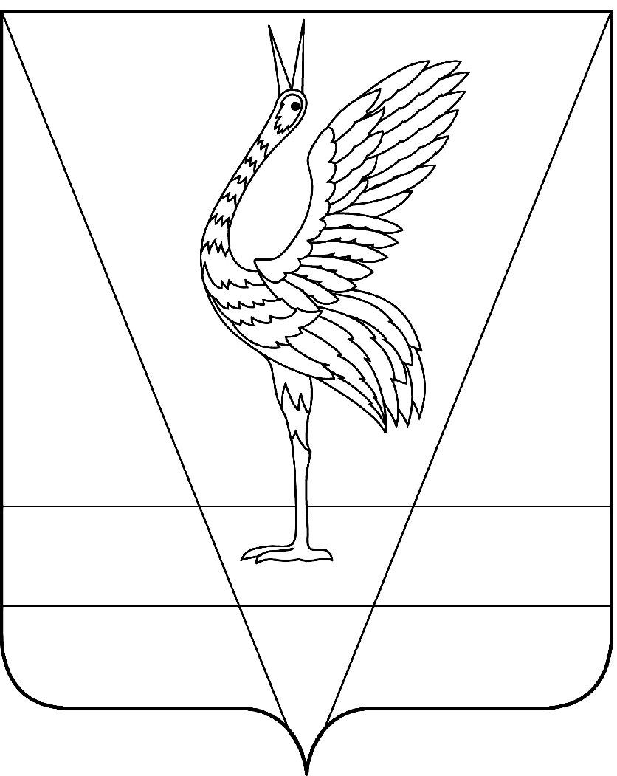
АДМИНИСТРАЦИЯ УЖУРСКОГО РАЙОНА
КРАСНОЯРСКОГО КРАЯ

ПОСТАНОВЛЕНИЕ

23.04.2013 г. Ужур № 339

Об утверждении Типовой формы согласия на обработку персональных данных муниципальных служащих, иных субъектов персональных данных, а также типовой формы разъяснения субъекту персональных данных юридических последствий отказа предоставить свои персональные данные в администрацию Ужурского района» (в редакции постановления от 08.08.2018 № 501)

В соответствии со ст. 9 Федерального закона от 27.07.2006 №152-ФЗ «О персональных данных», Постановлением Правительства Российской Федерации от 21.03.2012 №211 «Об утверждении перечня мер, направленных на обеспечение выполнения обязанностей, предусмотренных Федеральным законом «О персональных данных» и принятыми в соответствии с ним нормативными правовыми актами, операторами, являющимися государственными или муниципальными органами», статьей 19 Устава Ужурского района Красноярского края, ПОСТАНОВЛЯЮ

1. Утвердить Типовую форму согласия на обработку персональных данных муниципальных служащих, иных субъектов персональных данных администрации Ужурского района, согласно приложения 1, 3.

2. Утвердить Типовую форму разъяснения субъекту персональных данных юридических последствий отказа предоставить свои персональные данные в администрацию Ужурского района, согласно приложению 2.

3. Главному специалисту по кадрам отдела правового и кадрового обеспечения ознакомить работников администрации Ужурского района с настоящим постановлением под роспись
4. Контроль за выполнением постановления оставляю за собой.
5. Постановление вступает в силу в день, следующий за днем его официального опубликования в специальном выпуске газеты «Сибирский хлебороб».

Глава района К.Н. Зарецкий

Приложение 1
к постановлению
администрации района
от 23.04.2013 № 339

_____________________________________
Руководитель органа местного самоуправления
_____________________________________
Ф.И.О.

СОГЛАСИЕ
на обработку персональных данных муниципальных служащих

Я____________________________________________________________, паспорт_______№__________, выданный _____________________________________________________________________ «___»___________ ____ года,
зарегистрированной(ого) по адресу:____________________________________ __________________________________________________________________
в соответствии с Федеральным законом от 27.07.2006 № 152-ФЗ «О персональных данных» даю администрации Ужурского района, (ОГРН 022001093835, ИНН 2439002150) зарегистрированной по адресу:662252, Красноярский край, г. Ужур, ул. Ленина,21а,далее – Оператор), согласие на обработку своих персональных данных.
Цель обработки персональных данных: обеспечение соблюдения требований законодательства Российской Федерации; оформление и регулирование трудовых отношений, в том числе в целях содействия муниципальным служащим в прохождении муниципальной службы, формирования кадрового резерва муниципальной службы, обучения и должностного роста, учета результатов исполнения муниципальными служащими должностных обязанностей, обеспечение муниципальным служащим установленных законодательством Российской Федерации условий труда, гарантий и компенсаций, медицинским обслуживанием, в целях противодействия коррупции; отражение информации в кадровых документах; начисление заработной платы; исчисление и уплата налоговых платежей, предусмотренных законодательством Российской Федерации; представление законодательно установленной отчетности в отношении физических лиц в ИФНС и внебюджетные фонды; подача сведений в банк для оформления банковской карты и последующего перечисления на нее заработной платы; предоставление налоговых вычетов, сохранности принадлежащего им имущества.
Перечень персональных данных, на обработку которых дается согласие:
- Фамилия, имя, отчество (в том числе прежние с указанием даты, места и причины изменения).
2. год, месяц, дата и место рождения.
3. Фотография (3x4см).
4. Паспортные данные или данные иного документа, удостоверяющего личность (серия, номер, дата выдачи, наименование органа, выдавшего документ) и гражданство (в том числе прежнее с указанием даты, места и причины изменения), данные заграничного паспорта.
5. Домашний адрес (адрес регистрации, фактического проживания).
6. Номера телефонов (мобильного и домашнего) в случае их регистрации на субъекта персональных данных или по адресу его места жительства (по паспорту).
7. Сведения об образовании:
- время и названия оконченных учебных заведений, номера дипломов, направление подготовки или специальность по диплому, квалификация по диплому;
- послевузовское профессиональное образование: аспирантура, адъюнктура, докторантура (наименование образовательного или научного учреждения, год окончания), ученая степень, ученое звание (когда присвоены, номера дипломов, аттестатов);
- о повышении квалификации и переподготовке (серия, номер, дата выдачи документа о повышении квалификации или переподготовке, наименование и местоположение образовательного учреждения, дата начала и завершения обучения, квалификация и специальности по окончании образовательного учреждения);
- знание иностранных языков и языков народов Российской Федерации (степень владения).
8. Сведения о выполняемой работе с начала трудовой деятельности (включая военную службу, работу по совместительству, предпринимательскую деятельность и т.п.).
9. Сведения о воинской обязанности и воинское звание.
10. Сведения о допуске к государственной тайне с указанием периода работы, службы, учебы, оформления, его формы, номера и даты.
11. Сведения о пребывании за границей (когда, где, с какой целью).
12. Сведения о присвоенных классных чинах федеральной гражданской службы, дипломатических рангах, воинских или специальных званиях, классных чинах правоохранительной службы, классных чинах гражданской службы субъекта Российской Федерации, квалификационных разрядах государственной службы, квалификационных разрядах или классных чинах муниципальной службы (кем и когда присвоены).
13. Сведения о государственных наградах, иных наградах и знаках отличия.
14. Сведения о близких родственниках (отец, мать, братья, сестры и дети, муж (жена)), в том числе бывших, постоянно проживающих за границей и (или) оформляющих документы для выезда на постоянное место жительства в другое государство: фамилия, имя, отчество, сведения об изменении с указанием даты, места и причины изменения.
15. Сведения свидетельств о государственной регистрации актов гражданского состояния.
16. Идентификационный номер налогоплательщика, дата постановки его на учет, реквизиты свидетельства постановки на учет в налоговом органе.
17. Номер свидетельства обязательного пенсионного страхования, дата регистрации в системе обязательного пенсионного страхования.
18. Сведения страхового медицинского полиса обязательного медицинского страхования граждан.
19. Сведения о состоянии здоровья (форма N 001-ГС/У).
20. Справка о доходах, расходах, об имуществе и обязательствах имущественного характера муниципального служащего, а также о доходах, расходах, об имуществе и обязательствах имущественного характера их супруги (супруга) и несовершеннолетних детей.
21. Сведения, указанные в оригиналах и копиях приказов (распоряжений) по личному составу и материалам к ним.
22. Сведения экзаменационного, аттестационного листа муниципального служащего и отзывы об исполнении им должностных обязанностей за аттестационный период и уровне его знаний, навыков, умений (профессиональном уровне).
23. Сведения документов о начале служебной проверки, ее результатах, об отстранении муниципального служащего от замещаемой должности.
24. Сведения трудового договора, а также дополнений и изменений, внесенных в трудовой договор.
25. Сведения о результатах проверки достоверности и полноты представленных муниципальными служащими сведений о доходах, о расходах, об имуществе и обязательствах имущественного характера, а также сведений о соблюдении муниципальным служащим ограничений, установленных федеральными законами.
26. Сведения о социальных льготах и о социальном статусе (серия, номер, дата выдачи, наименование органа, выдавшего документ, являющийся основанием для предоставления льгот и статуса, и другие сведения).
27. Сведения о размещении информации в информационно-телекоммуникационной сети «Интернет».
Перечень действий с персональными данными, на совершение которых дается согласие, общее описание используемых Оператором способов обработки:
-сбор, систематизация, хранение персональных данных (в электронном виде и на бумажном носителе);
- уточнение, обновление, изменение, модификация, обезличивание, блокирование, удаление, уничтожение персональных данных;
- использование персональных данных оператором в связи со служебными отношениями;
- передача персональных данных работника третьим лицам в порядке, предусмотренном законодательством Российской Федерации.
С данными может производиться автоматизированная и неавтоматизированная обработка.
Согласие вступает в силу со дня его подписания и действует на период трудовых отношений. Согласие может быть отозвано мною в любое время на основании моего письменного заявления.
Персональные данные субъекта подлежат хранению в течение сроков, установленных законодательством Российской Федерации. Персональные данные уничтожаются: по достижению целей обработки персональных данных; при ликвидации или реорганизации оператора; на основании письменного обращения субъекта персональных данных с требованием о прекращении обработки его персональных данных (оператор прекратит обработку таких персональных данных в течение 3 (трех) рабочих дней, о чем будет направлено письменное уведомление субъекту персональных данных в течение 10 (десяти) рабочих дней.
В случае изменения моих персональных данных обязуюсь в пятнадцатидневный срок предоставить уточненные данные в администрацию Ужурского района.

______________ _____________ _________________________
(дата) (подпись) (расшифровка)

Приложение 2
к постановлению
администрации района
от 23.04.2013 № 339

Типовая форма разъяснения юридических последствий отказа предоставить свои персональные данные в администрацию Ужурского района
Мне, _____________________________________________ разъяснены юридические последствия отказа предоставить свои персональные данные администрации Ужурского района.
В соответствии со статьями 16, 29 Федерального закона от 02.03.2007 № 25-ФЗ «О муниципальной службе в Российской Федерации», статьями 57, 65 Трудового кодекса Российской Федерации субъект персональных данных, поступающих на работу или работающий в администрации Ужурского района, обязан представить определенный перечень информации о себе.
Без предоставления субъектом персональных данных обязательных для заключения трудового договора сведений, трудовой договор не может быть заключен.
На основании п. 11 ч. 1 ст. 77 Трудового кодекса Российской Федерации трудовой договор прекращается вследствие нарушения установленных обязательных правил его заключения, если это нарушение исключает возможность замещения должности (продолжения работы).

«____»_________________ _________________________
дата подпись

Приложение 3
к постановлению
администрации района
от 23.04.2013 № 339

_______________________________
(руководитель органа местного самоуправления)
_______________________________
Ф.И.О.

СОГЛАСИЕ
на обработку персональных данных

Я____________________________________________________________, паспорт_______№__________, выданный _____________________________________________________________________ «___»___________ ____ года,
зарегистрированной(ого) по адресу:____________________________________ __________________________________________________________________
в соответствии с Федеральным законом от 27.07.2006 № 152-ФЗ «О персональных данных» даю администрации Ужурского района, (ОГРН 022001093835, ИНН 2439002150) зарегистрированной по адресу:662252, Красноярский край, г. Ужур, ул. Ленина,21а,далее – Оператор), согласие на обработку своих персональных данных.
Цель обработки персональных данных: обеспечение соблюдения требований трудового законодательства Российской Федерации; оформление и регулирование трудовых отношений; отражение информации в кадровых документах; начисление заработной платы; исчисление и уплата налоговых платежей, предусмотренных законодательством Российской Федерации; представление законодательно установленной отчетности в отношении физических лиц в ИФНС и внебюджетные фонды; подача сведений в банк для оформления банковской карты и последующего перечисления на нее заработной платы; предоставление налоговых вычетов; обеспечение безопасных условий труда; медицинским обслуживанием.
Перечень персональных данных, на обработку которых дается согласие:
1. Фамилия, имя, отчество (в том числе прежние с указанием даты, места и причины изменения).
2. год, месяц, дата и место рождения.
3. Паспортные данные или данные иного документа, удостоверяющего личность (серия, номер, дата выдачи, наименование органа, выдавшего документ) и гражданство (в том числе прежнее с указанием даты, места и причины изменения).
4. Домашний адрес (адрес регистрации, фактического проживания).
5. Номера телефонов (мобильного и домашнего) в случае их регистрации на субъекта персональных данных или по адресу его места жительства (по паспорту).
6. Сведения об образовании и (или) о квалификации или наличии специальных знаний - при поступлении на работу, требующую специальных знаний или специальной подготовки:
- время и названия оконченных учебных заведений, номера дипломов, направление подготовки или специальность по диплому, квалификация по диплому;
7. Сведения о воинской обязанности и воинское звание.
8. Сведения свидетельств о государственной регистрации актов гражданского состояния.
9. Идентификационный номер налогоплательщика, дата постановки его на учет, реквизиты свидетельства постановки на учет в налоговом органе.
10. Номер свидетельства обязательного пенсионного страхования, дата регистрации в системе обязательного пенсионного страхования.
11. Сведения, указанные в оригиналах и копиях распоряжений по личному составу и материалам к ним.
12. Сведения трудового договора, а также дополнений и изменений, внесенных в трудовой договор.
13. Сведения о социальных льготах и о социальном статусе (серия, номер, дата выдачи, наименование органа, выдавшего документ, являющийся основанием для предоставления льгот и статуса, и другие сведения).
Перечень действий с персональными данными, на совершение которых дается согласие, общее описание используемых Оператором способов обработки:
-сбор, систематизация, хранение персональных данных (в электронном виде и на бумажном носителе);
- уточнение, обновление, изменение, модификация, обезличивание, блокирование, удаление, уничтожение персональных данных;
- использование персональных данных оператором в связи со служебными отношениями;
- передача персональных данных работника третьим лицам в порядке, предусмотренном законодательством Российской Федерации.
С данными может производиться автоматизированная и неавтоматизированная обработка.
Согласие вступает в силу со дня его подписания и действует на период трудовых отношений. Согласие может быть отозвано мною в любое время на основании моего письменного заявления.
Персональные данные субъекта подлежат хранению в течение сроков, установленных законодательством Российской Федерации. Персональные данные уничтожаются: по достижению целей обработки персональных данных; при ликвидации или реорганизации оператора; на основании письменного обращения субъекта персональных данных с требованием о прекращении обработки его персональных данных (оператор прекратит обработку таких персональных данных в течение 3 (трех) рабочих дней, о чем будет направлено письменное уведомление субъекту персональных данных в течение 10 (десяти) рабочих дней.
В случае изменения моих персональных данных обязуюсь в пятнадцатидневный срок предоставить уточненные данные в администрацию Ужурского района.

______________ _____________ _________________________
(дата) (подпись) (расшифровка)

